Министерство науки и высшего образования Российской Федерации
федеральное государственное автономное образовательное учреждение высшего образования
«НАЦИОНАЛЬНЫЙ ИССЛЕДОВАТЕЛЬСКИЙ УНИВЕРСИТЕТ ИТМО»

Факультет программной инженерии и компьютерной техники (ФПИ и КТ)
Направление подготовки (специальность) – 09.03.04 (Нейротехнологии и программная инженерия 2024)

Отчет
по лабораторной работе дисциплины
“Веб-программирование”
Лабораторная работа №1
вариант 405271

Автор: Немыкин Ярослав Алексеевич

Группа: Р3222

Преподаватель: Кулинич Ярослав Вадимович

Санкт-Петербург, 2025

Задание варианта 405271.
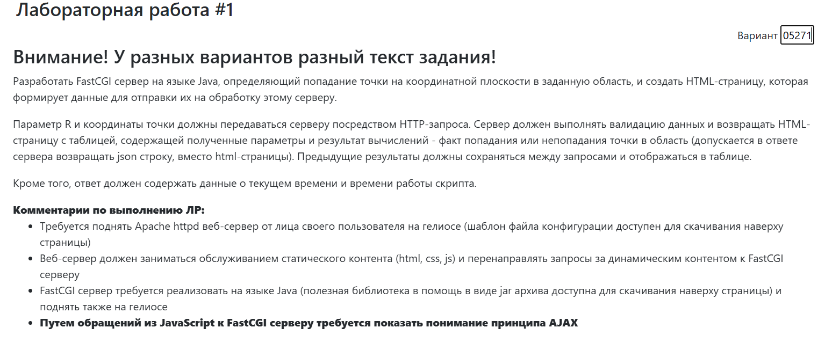
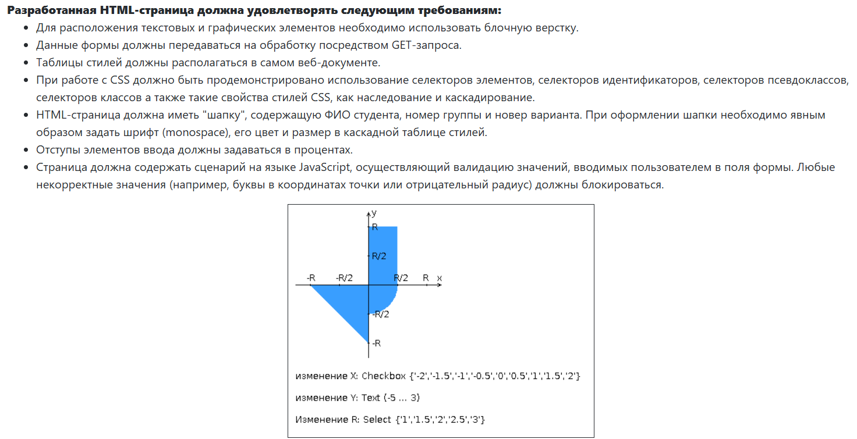
Код программы.
Код расположен на гит-хаб: https://github.com/yargames1/ITMO/tree/main/web/lab1

Вывод программы.

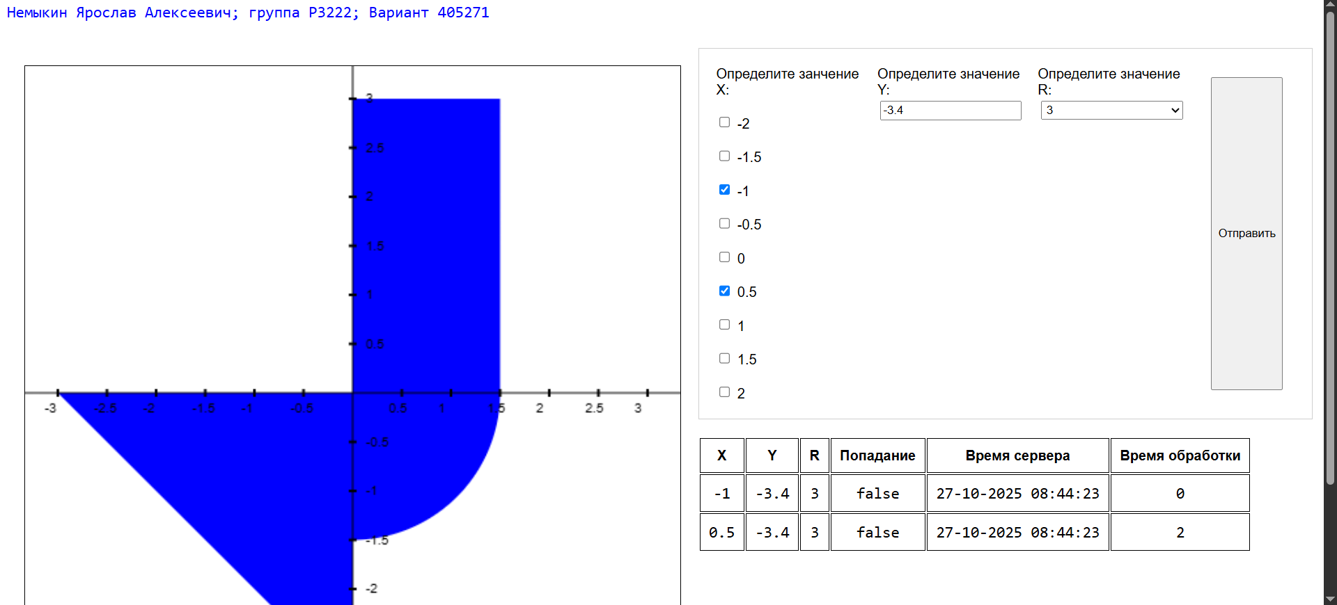
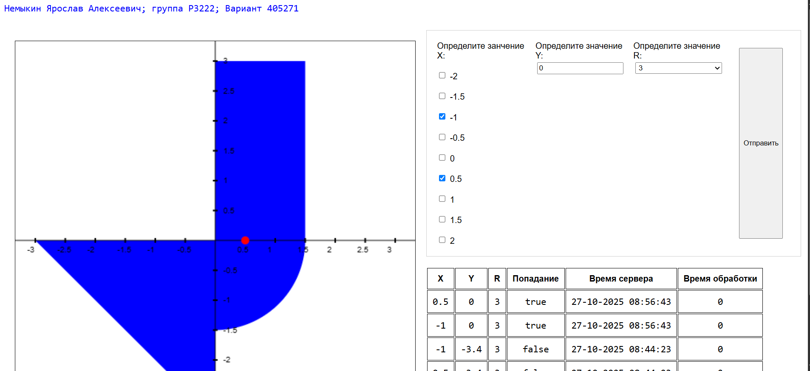
Вывод.
В ходе работы были получены навыки настройки и использования веб-сервера Apache HTTPD и технологии FastCGI для обработки динамического контента на языке Java.
Была создана HTML-страница с применением CSS, JavaScript и AJAX, демонстрирующая принципы блочной вёрстки, каскадирования стилей и клиентской валидации данных. Работа позволила освоить взаимодействие клиентской и серверной частей веб-приложения и закрепить знания в области динамического веб-программирования.

